专题五 图形运动中的函数关系问题
【考题研究】
在图形运动的问题中，随着图形的运动，图形中的线段长度、面积大小都在变化，从而找出这些变化的规律就是近年来中考出现的大量图形运动问题的题目.解图形运动问题关系的关键是用含自变量x的代数式表示出有关的量，如与x有关的线段长，面积的大小等。这类题考查学生数形结合、化归、分类讨论、方程等数学思想。
【解题攻略】
图形运动的过程中，求两条线段之间的函数关系，是中考数学的热点问题。
产生两条线段间的函数关系，常见的情况有两种，一是勾股定理，二是比例关系。还有一种不常见的，就是线段全长等于部分线段之和。
由勾股定理产生的函数关系，在两种类型的题目中比较常用。
类型一，已知“边角边”，至少一边是动态的，求角的对边。如图1，已知点A的坐标为(3, 4)，点B是x轴正半轴上的一个动点，设OB＝x，AB＝y，那么我们在直角三角形ABH中用勾股定理，就可以得到y关于x的函数关系式。
类型二，图形的翻折。已知矩形OABC在坐标平面内如图2所示，OA＝5，点O沿直线EF翻折后，点O的对应点D落在AB边上，设AD＝x，OE＝y，那么在直角三角形AED中用勾股定理就可以得到y关于x的函数关系式。
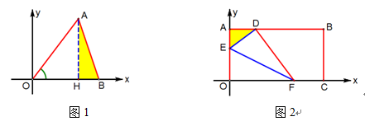
由比例线段产生的函数关系问题，在两种类型的题目中比较常用。
一是由平行线产生的对应线段成比例，二是相似三角形的对应边成比例。
一般步骤是先说理产生比例关系，再代入数值或表示数的字母，最后整理、变形，根据要求写出定义域。[来源:Z。xx。k.Com]
关键是寻找比例关系，难点是有的整理、变形比较繁琐，容易出错。
【解题类型及其思路】
图形运动的过程中，求面积随某个量变化的函数关系，是中考数学的热点问题。
计算面积常见的有四种方法，一是规则图形的面积用面积公式；二是不规则图形的面积通过割补进行计算；三是同高（或同底）三角形的面积比等于对应边（或高）的比；四是相似三角形的面积比等于相似比的平方。
前两种方法容易想到，但是灵活使用第三种和第四种方法，可以使得运算简单。
一般情况下，在求出面积S关于自变量x的函数关系后，会提出在什么情况下（x为何值时），S取得最大值或最小值。
【典例指引】
类型一 【确定图形运动中的线段的函数关系式及其最值】
典例指引1。
如图，菱形ABCD中，对角线AC，BD相交于点O，AC=12cm，BD=16cm，动点N从点D出发，沿线段DB以2cm/s的速度向点B运动，同时动点M从点B出发，沿线段BA以1cm/s的速度向点A运动，当其中一个动点停止运动时另一个动点也随之停止，设运动时间为t（s）（t＞0），以点M为圆心，MB长为半径的⊙M与射线BA，线段BD分别交于点E，F，连接EN。
（1）求BF的长（用含有t的代数式表示），并求出t的取值范围；
（2）当t为何值时，线段EN与⊙M相切？
（3）若⊙M与线段EN只有一个公共点，求t的取值范围。
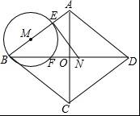

【名师点睛】本题考查圆综合题、菱形的性质、切线的性质、勾股定理、平行线分线段成比例定理等知识，解题的关键是灵活运用所学知识解决问题。学会用构建方程的思想思考问题。属于中考压轴题。
【举一反三】
如图，在平面直角坐标系中，点A是抛物线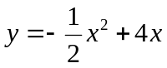与x轴正半轴的交点，点B在抛物线上，其横坐标为2，直线AB与y轴交于点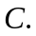点M、P在线段AC上不含端点，点Q在抛物线上，且MQ平行于x轴，PQ平行于y轴设点P横坐标为m。
（1）求直线AB所对应的函数表达式。
（2）用含m的代数式表示线段PQ的长。
（3）以PQ、QM为邻边作矩形PQMN，求矩形PQMN的周长为9时m的值。
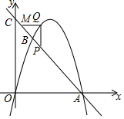
类型二 【确定图形运动中的图形周长的函数关系式及其最值】
典例指引2。
已知：抛物线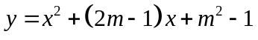经过坐标原点，且当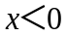时, y随x的增大而减小.
（1）求抛物线的解析式；
（2）如下图，设点A是该抛物线上位于x轴下方的一个动点，过点A作x轴的平行线交抛物线于另一点D，再作AB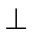x轴于点B, DCx轴于点C.
①当 BC=1时，直接写出矩形ABCD的周长；
②设动点A的坐标为（a, b）,将矩形ABCD的周长L表示为a的函数，并写出自变量的取值范围，判断周长是否存在最大值，如果存在，求出这个最大值，并求出此时点A的坐标；如果不存在，请说明理由.
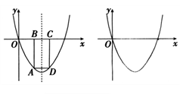

【名师点睛】
本题考查二次函数的综合问题，涉及待定系数法求二次函数解析式，二次函数图象的性质，二次函数的最值等知识，内容较为综合，需要学生充分理解二次函数的性质才能进行解答。
【举一反三】
如图，抛物线y=﹣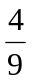x²+bx+c经过原点和点A（6，0），与其对称轴交于点B，P是抛物线y=﹣x²+bx+c上一动点，且在x轴上方。过点P作x轴的垂线交动抛物线y=﹣（x﹣h）²（h为常数）于点Q，过点Q作PQ的垂线交动抛物线y=﹣（x﹣h）²于点Q′（不与点Q重合），连结PQ′，设点P的横坐标为m。
（1）求抛物线y=﹣x²+bx+c的函数关系式及点B的坐标；
（2）当h=0时。
①求证： 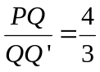；
②设△PQQ′与△OAB重叠部分图形的周长为l，求l与m之间的函数关系式；
（3）当h≠0时，是否存在点P，使四边形OAQQ′为菱形？若存在，请直接写出h的值；若不存在，请说明理由。
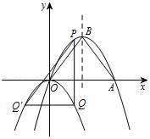
类型三 【确定图形运动中的图形面积的函数关系式及其最值】
典例指引3。
如图，已知直角坐标系中，A、B、D三点的坐标分别为A（8，0），B（0，4），D（﹣1，0），点C与点B关于x轴对称，连接AB、AC。
（1）求过A、B、D三点的抛物线的解析式；
（2）有一动点E从原点O出发，以每秒2个单位的速度向右运动，过点E作x轴的垂线，交抛物线于点P，交线段CA于点M，连接PA、PB，设点E运动的时间为t（0＜t＜4）秒，求四边形PBCA的面积S与t的函数关系式，并求出四边形PBCA的最大面积；
（3）抛物线的对称轴上是否存在一点H，使得△ABH是直角三角形？若存在，请直接写出点H的坐标；若不存在，请说明理由。
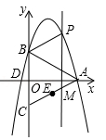

【名师点睛】
本题考查了待定系数法求函数的解析式，二次函数的最值问题，相似三角形的判定和性质，正确的作出辅助线是解题的关键。
【举一反三】
如图，抛物线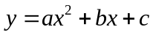与x轴交于两点A（﹣4，0）和B（1，0），与y轴交于点C（0，2），动点D沿△ABC的边AB以每秒2个单位长度的速度由起点A向终点B运动，过点D作x轴的垂线，交△ABC的另一边于点E，将△ADE沿DE折叠，使点A落在点F处，设点D的运动时间为t秒。
（1）求抛物线的解析式和对称轴；学科网
（2）是否存在某一时刻t，使得△EFC为直角三角形？若存在，求出t的值；若不存在，请说明理由；
（3）设四边形DECO的面积为s，求s关于t的函数表达式。
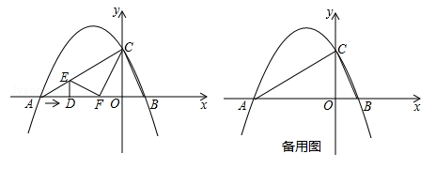
【新题训练】
1。如图，在平面直角坐标系中，抛物线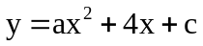与y轴交于点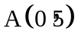，与x轴交于点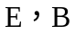，点B坐标为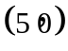。
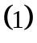求二次函数解析式及顶点坐标；
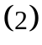过点A作AC平行于x轴，交抛物线于点C，点P为抛物线上的一点点P在AC上方，作PD平行于y轴交AB于点D，问当点P在何位置时，四边形APCD的面积最大？并求出最大面积。
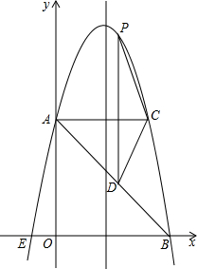
2。如图，已知二次函数的图象经过点A（3，3）、B（4，0）和原点O。P为二次函数图象上的一个动点，过点P作x轴的垂线，垂足为D（m，0），并与直线OA交于点C。
（1）求直线OA和二次函数的解析式；
（2）当点P在直线OA的上方时，
①当PC的长最大时，求点P的坐标；
②当S_{△PCO}=S_{△CDO}时，求点P的坐标。
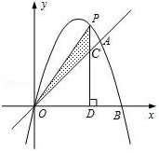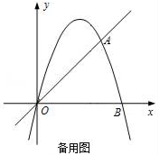
3。如图，直线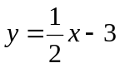与抛物线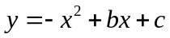相交于A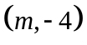和B（4，n）两点，点P是抛物线位于线段AB上方异于点A，B的一个动点，过点P作PQ⊥x轴，交线段AB于点Q。
（1）求抛物线的解析式；
（2）在P点运动过程中，线段PQ的长是否存在最大值？若存在，求出这个最大值，并求出此时P点的坐标；若不存在，请说明理由；
（3）直线AB与y轴交于点C，与x轴交于点D，若△PBQ与△ODC相似，求点P的坐标。
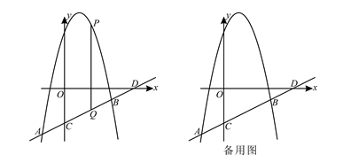
4。（2017广西百色市，第26题，12分）以菱形ABCD的对角线交点O为坐标原点，AC所在的直线为x轴，已知A（﹣4，0），B（0，﹣2），M（0，4），P为折线BCD上一动点，作PE⊥y轴于点E，设点P的纵坐标为a。
（1）求BC边所在直线的解析式；
（2）设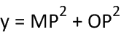，求y关于a的函数关系式；
（3）当△OPM为直角三角形时，求点P的坐标。
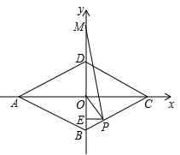
5。抛物线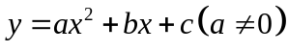与轴交于A(4，0)，B(6，0)两点，与轴交于点C(0，3).
（1）求抛物线的解析式；
（2）点P从点O出发，以每秒2个单位长度的速度向点B运动，同时点E也从点O出发，以每秒1个单位长度的速度向点C运动，设点P的运动时间为t秒（0<t<3）.
①过点E作x轴的平行线，与BC相交于点D（如图所示），当t为何值时，△PDE的面积最大，并求出这个最大值；
②当t =2时，抛物线的对称轴上是否存在点F，使△EFP为直角三角形？若存在，请你求出点F的坐标；若不存在，请说明理由。
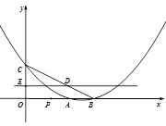
6。（2017湖北省孝感市，第24题，13分）在平面直角坐标系xOy中，规定：抛物线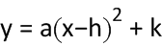的伴随直线为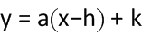.例如：抛物线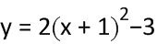的伴随直线为y=2（x+1）﹣3，即y=2x﹣1。
（1）在上面规定下，抛物线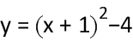的顶点坐标为 ，伴随直线为 ，抛物线与其伴随直线的交点坐标为 和 ；
（2）如图，顶点在第一象限的抛物线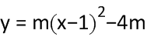与其伴随直线相交于点A，B（点A在点B的右侧），与x轴交于点C，D。学科网
①若∠CAB=90°，求m的值；
②如果点P（x，y）是直线BC上方抛物线上的一个动点，△PBC的面积记为S，当S取得最大值时，求m的值。
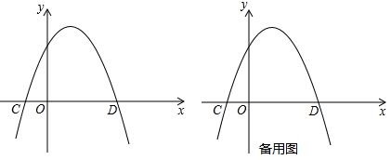
7。（2015长春，第24题，12分）如图，在平面直角坐标系中，抛物线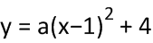与x轴交于点A、B两点，与y轴交于点C，且点B的坐标为（3，0），点P在这条抛物线上，且不与B、C两点重合。过点P作y轴的垂线与射线BC交于点Q，以PQ为边作Rt△PQF，使∠PQF=90°，点F在点Q的下方，且QF=1。设线段PQ的长度为d，点P的横坐标为m。
（1）求这条抛物线所对应的函数表达式。[来源:学科网ZXXK]
（2）求d与m之间的函数关系式。
（3）当Rt△PQF的边PF被y轴平分时，求d的值。[来源:学。科。网Z。X。X。K]
（4）以OB为边作等腰直角三角形OBD，当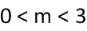时，直接写出点F落在△OBD的边上时m的值。
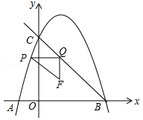
8。如图所示，已知抛物线P：y＝ax²＋bx＋c(a≠0)与x轴交于A，B两点(点A在x轴的正半轴上)，与y轴交于点C，矩形DEFG的一条边DE在线段AB上，顶点F，G分别在线段BC，AC上，抛物线P上的部分点的横坐标对应的纵坐标如下.
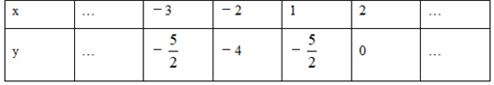
(1)求A，B，C三点的坐标；
(2)若点D的坐标为(m，0)，矩形DEFG的面积为S，求S与m的函数关系式，并指出m的取值范围；
(3)当矩形DEFG的面积S最大时，连接DF并延长至点M，使FM＝k·DF，若点M不在抛物线P上，求k的取值范围；
(4)若点D的坐标为(1，0)，求矩形DEFG的面积。
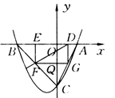
9。如图，已知抛物线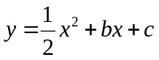轴交于点A（-4，0）和B（1，0）两点，与y轴交于C点.
（1）求此抛物线的解析式；
（2）设E是线段AB上的动点，作EF∥AC交BC于F，连接CE，当△CEF的面积是△BEF面积的2倍时，求E点的坐标；
（3）若P为抛物线上A、C两点间的一个动点，过P作y轴的平行线，交AC于Q，当P点运动到什么位置时，线段PQ的值最大，并求此时P点的坐标.
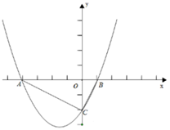
10。综合与探究
如图，在平面直角坐标系xOy中，抛物线W的函数表达式为y=﹣x²+2x+3，抛物线W与x轴交于A、B两点（点A在点B的右侧），与y轴交于点C，它的顶点为D，直线l经过A、C两点。[来源:Z_xx_k.Com]
（1）求点A、B、C、D的坐标。
（2）将直线l向下平移m个单位，对应的直线为l′。
①若直线l′与x轴的正半轴交于点E，与y轴的正半轴交于点F，△AEF的面积为S，求S关于m的函数关系式，并写出自变量m的取值范围；
②求m的值为多少时，S的值最大？最大值为多少？
（3）若将抛物线W也向下平移m单位，再向右平移1个单位，使平移后得到的二次函数图象的顶点P落在△AOC的内部（不包括△AOC的边界），请直接写出m的取值范围。
